苏州大学_分析化学（一下）期中考试_试卷
学院__材料与化学化工_ 专业_化学及应化专业_ 成绩______
年级__18 学号_________ 姓名 _________ 日期2020年4月
第二部分
三、计算题 ( 共 3题，25分 )
1. （ 10 分）
从含0.200mol/L Ni和 0.400 mol/L HClO₄的100mL溶液中，将镍沉积在Pt阴极上， Pt阳极上放出O₂。O₂在Pt电极上的过电位为1.30V。若通过电解池的电流维持在0.450A，电解池内阻为2.00Ω，已知ϕ°_{Ni}²⁺_{/Ni}＝-0.250V，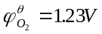
试求：
（1）理论分解电压；
（2）ir降；
（3）开始电解所需的外加电压。

2．（10分）
一色谱柱的效率相当于4.5×10³个理论塔板数，对于十八烷和2-甲基十七烷的保留时间分别是14.02和13.82min。求
（1）该柱能将这个化合物分离到什么程度？
（2）若保留时间不变，分离度要达到1.0，需要理论塔板数多少？
（3）在分离度1.0时，若塔板高度为0.10mm，应采用多少柱长？

3. （5分）
原子吸收法测定某试液中某离子浓度时，测得试液的吸光度为0.218，取1.00mL浓度为10.0μg/mL的该离子的标准溶液加入到9.00mL试液中，在相同条件下测得吸光度为0.418，
求该试液中该离子的质量浓度（以mg/L表示）。

四、问答题 ( 共 4题，40分 )
1. （10分)
库仑分析和极谱分析都是以物质的电解为基础，试从极化现象角度讨论对它们的影响有什么不同？在技术上各自采用了什么措施？

2．（10分）
现分离一含A和B的试样，键合相有十八硅烷基硅胶和氰基硅胶可供选择，流动相有60％甲醇－水和1％二氧杂环己烷－己烷可供选择。

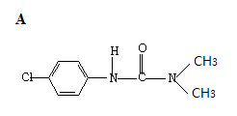

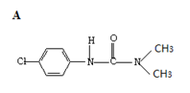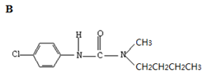
（1）何谓正相色谱和反相色谱？
（2）若采用正相色谱法，应选用何种固定相和流动相？A、B两物质出峰次序如何？为什么？
（3）若采用反相色谱法，应选用何种固定相和流动相？A、B两物质出峰次序有否变化？

3．（10分）
请从原理和应用两方面比较原子发射光谱和原子吸收光谱的异同点；并分别画出这两种方法的仪器框架图。

4． (10分)
原子吸收法测量时，为什么要求使用锐线光源？如何得到锐线光源？

